**TITULAR INSTALACIÓN:** GESTION DE ESTACIONAMIENTOS S.L.

**DIRECCIÓN:** C/ RECOGIDAS, S/N, 18004, GRANADA

**EMPLAZAMIENTO:**TORRES NEPTUNO

# DETALLE DE LOS ELEMENTOS DE PROTECCION CONTRA INCENDIOS

### Revisión de: Extintor

|  |  |  |  |  |  |  |  |
| --- | --- | --- | --- | --- | --- | --- | --- |
| **Nº** | **EQUIPO  REVISADO** | **Nº Timbre** | **F.Fabricacion** | **Retimbrado** | **Ubicación** | **Intervención** | **Estado** |
| 39 | PG-25 ABC | 219373 | 01/01/2004 | 01/01/2014 | ZONA A | Revisión | OK |
| 40 | PG-6 ABC | 1571 | 01/01/2010 | 01/01/2015 | B P-2 PLAZA 2153 | Revisión | OK |
| 41 | PG-6 ABC | 827 | 01/01/2010 | 01/01/2015 | B P-2 PLAZA 2141 | Revisión | OK |
| 42 | PG-6 ABC | 739 | 01/01/2010 | 01/01/2015 | C P-2 PLAZA 2350 | Revisión | OK |
| 43 | PG-25 ABC | 2197376 | 01/01/2004 | 01/01/2015 | C P-2 SALIDA | Revisión | OK |
| 44 | PG-6 ABC | 900 | 01/01/2010 | 01/01/2015 | C P-2 PLAZA 2356 | Revisión | OK |
| 45 | PG-6 ABC | 516 | 01/01/2010 | 01/01/2015 | C P-2 PLAZA 2271 | Revisión | OK |
| 46 | PG-6 ABC | 1086 | 01/01/2010 | 01/01/2015 | C P-2 PLAZA 2235 | Revisión | OK |
| 47 | PG-6 ABC | 970 | 01/01/2010 | 01/01/2015 | C P-2 PLAZA 2342 | Revisión | OK |
| 48 | PG-25 ABC | 2197380 | 01/01/2004 | 01/01/2015 | C P-2 PLAZA 2243 | Revisión | OK |
| 49 | PG-6 ABC | 1157 | 01/01/2010 | 01/01/2015 | C P-2 PLAZA 2333 | Revisión | OK |
| 50 | PG-6 ABC | 1744 | 01/01/2010 | 01/01/2015 | C P-2 PLAZA 2308 | Revisión | OK |
| 51 | NC5-CO2 | 958110 | 01/01/2004 | 01/01/2017 | ZONA C ARCHIVO | Revisión | OK |
| 52 | PG-6 ABC | 1330 | 01/01/2010 | 01/01/2015 | C P-2 PLAZA 2320 | Revisión | OK |
| 53 | PG-25 ABC | 2197371 | 01/01/2004 | 01/01/2015 | C P-2 PLAZA 2320 | Revisión | OK |
| 54 | PG-6 ABC | 948 | 01/01/2010 | 01/01/2015 | C P-2 PLAZA 2327 | Revisión | OK |
| 55 | NC5 CO2 | 958129 | 01/01/2004 | 01/01/2015 | B P-3 | Revisión | OK |
| 56 | PG-25ABC | 2197377 | 01/01/2004 | 01/01/2015 | B P-3 | Revisión | OK |
| 57 | PG-6 ABC | 869 | 01/01/2010 | 01/01/2015 | B P-3 JUNTO SALIDA | Revisión | OK |

**Observaciones:**

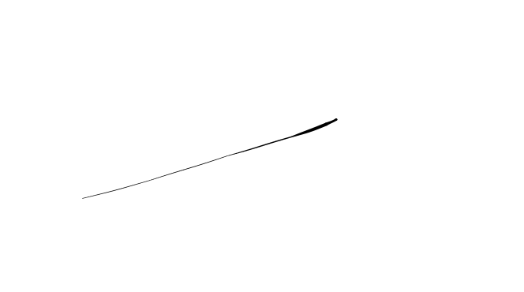Conforme Cliente Técnico

10/08/18

HOJA Nº: 3